**с 25 сентября - 1 октября Неделя ответственного отношения к сердцу (в честь Всемирного дня сердца 29 сентября)**

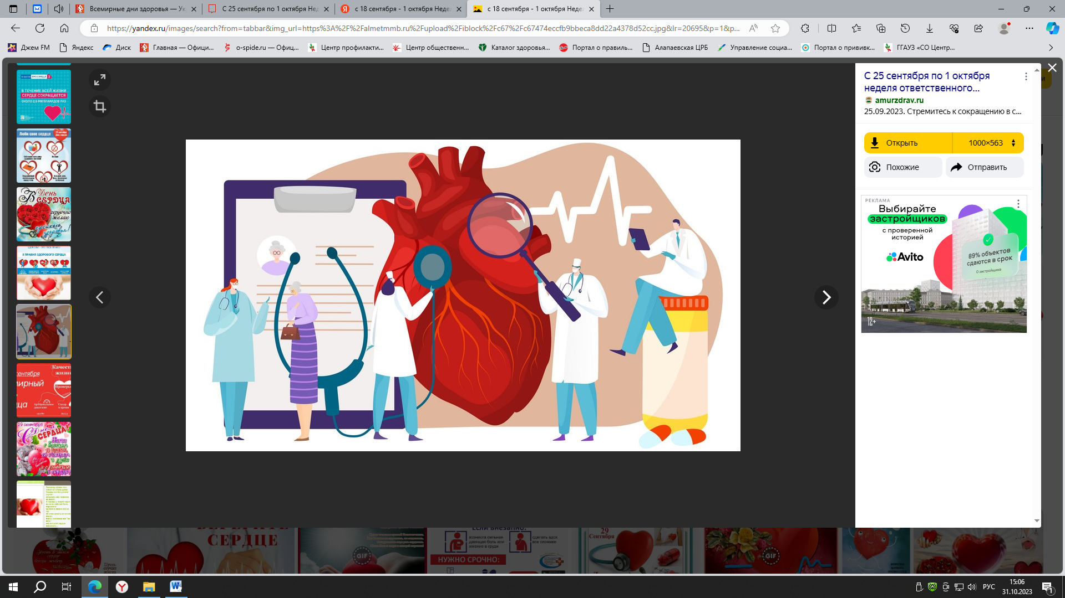

С 25 сентября по 1 октября 2023 года Министерство здравоохранения Российской Федерации объявило неделей ответственного отношения к сердцу (в честь Всемирного дня сердца 29 сентября).

**Сердце** — важнейший орган нашего тела. От состояния сердечно-сосудистой системы напрямую зависит здоровье и продолжительность жизни человека. Беречь сердце необходимо смолоду.

Борьба с сердечно-сосудистыми заболеваниями совместно с развитием системы первичной медико-санитарной помощи являются основными резервами увеличения продолжительности жизни.

**Как противостоять сердечно-сосудистым заболеваниям? Для этого необходимо соблюдать следующие меры профилактики:**

* **отказ от курения**, а также **ограничение употребления алкоголя**;
* **регулярно заниматься физической культурой**. Сердце, как и любая мышца нашего организма, нуждается в тренировке. Малоподвижный образ жизни — один главных факторов приводящих к снижению эластичности сосудов, появлению атеросклеротических бляшек и тромбообразованию. Физическая активность укрепляет мускулатуру, улучшает насыщение кислородом крови, которая циркулирует быстрее и не застаивается. Для сердца полезны такие виды физической активности, как ходьба, в том числе скандинавская, плавание, бег, катание на лыжах.
* **следить за своим питанием**. Рацион должен быть разнообразным и сбалансированным, откажитесь от фаст-фуда, избегайте переедания, включите в рацион продукты с полиненасыщенными жирными кислотами (рыба и орехи), ежедневно употребляйте фрукты и овощи в достаточном количестве не менее 400 гр, ограничьте потребление поваренной соли, также следите за употреблением сахара, норма сладостей в день — не более 30 граммов.
* **поддерживать оптимальную массу тела**. В каждом лишнем килограмме жировой ткани находится множество кровеносных сосудов, что значительно увеличивает нагрузку на сердце. Также, избыточный вес приводит к нарушению обмена веществ, а именно повышению уровня сахара и холестерина в крови. В норме индекс массы тела (ИМТ) составляет от 18,5 до 24,9 единицы. А вычисляют его по формуле: ИМТ= вес в кг разделить на рост в метрах в квадрате.
* **минимум стресса**. Если исключить стрессовые ситуации невозможно, необходимо чаще отдыхать и расслабляться;
* **здоровый сон**. Спать нужно не менее 7 часов в сутки, при этом важно придерживаться одного режима дня и засыпать в одно и то же время (причём и в выходные) — желательно не позднее 22:00;
* **контроль артериального давления**. В большинстве случаев люди не знают свои цифры давления. Лица старше 40 лет, а также страдающие гипертонической болезнью должны регулярно измерять артериальное давление. Даже при однократно обнаруженном повышении давления необходимо контролировать его уровень. Замеры надо делать утром и вечером и вести дневник самоконтроля. Это поможет выявить причину повышения давления. Нормальным считается давление не выше 140/90 мм. рт. ст.
* **контроль уровня холестерина и сахара в крови**. Обязательно, хотя бы раз в год, измеряйте уровень глюкозы натощак и общий холестерин. Показатели исследования не должны превышать: для глюкозы — 6,1 ммоль/л, для холестерина — 5,0 ммоль/л. Данные исследования можно пройти в рамках ежегодной диспансеризации и профилактических медицинских осмотрах взрослого населения.

*Прохождение диспансеризации и профилактических медицинских осмотров позволяет выявить предрасположенность к болезням сердечно-сосудистой системы, а также обнаружить на заболевания на ранних этапах. Бесплатную диспансеризацию могут пройти все желающие, застрахованные в системе обязательного медицинского страхования (ОМС), каждые три года начиная с возраста 18 лет, а начиная с 40 лет — ежегодно, в медицинских учреждениях по месту жительства.*

Ответственное отношение к своему здоровью поможет не упустить первые признаки заболевания и позволит вашему сердцу работать без сбоев.

Регулярные занятия аэробной физической активностью, не менее 150 минут в неделю, снижают риски развития ишемической болезни сердца, инсульта, артериальной гипертонии, сахарного диабета и преждевременной смерти.

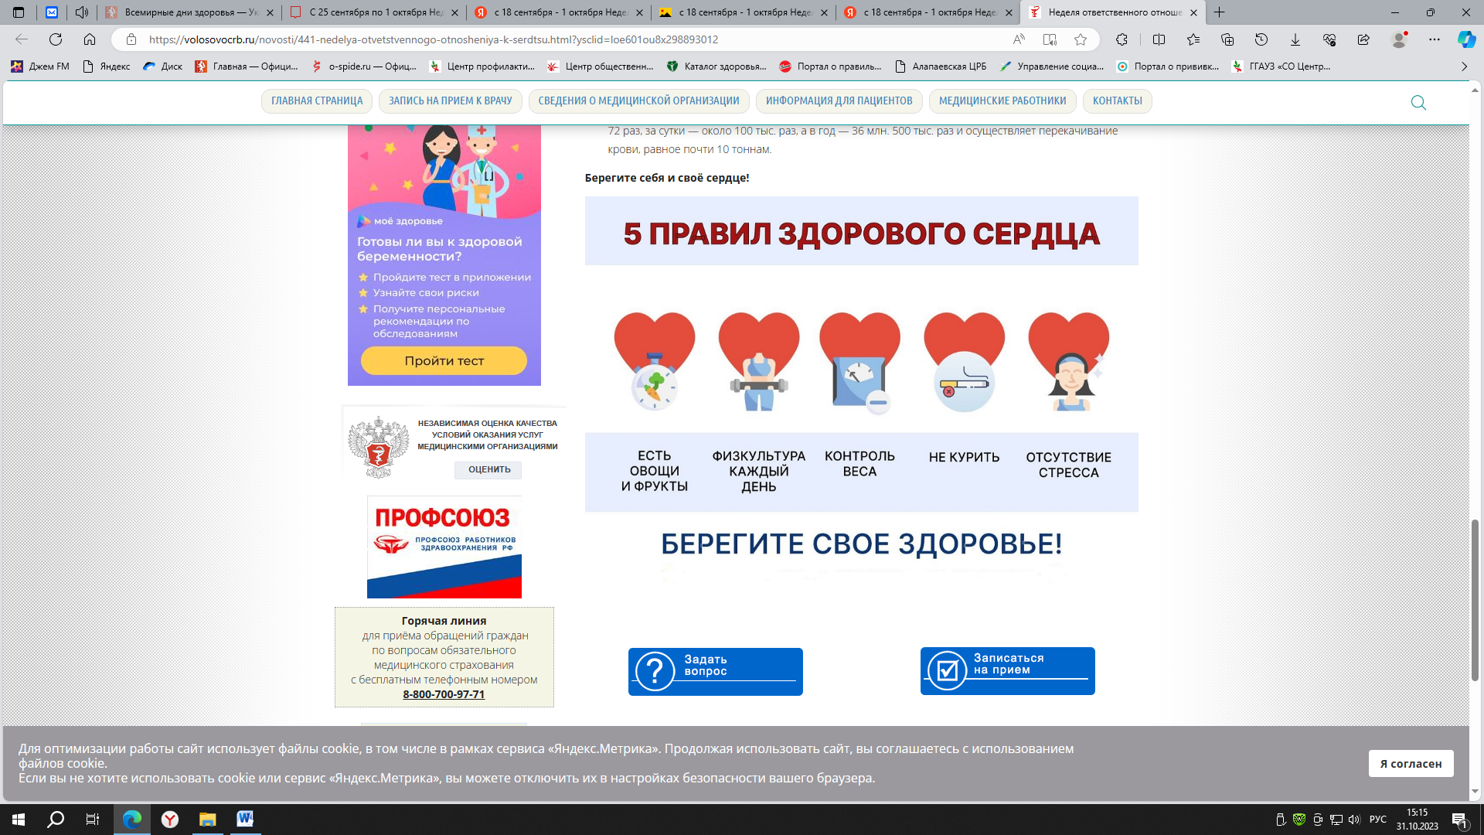

**Интересные факты о сердце:**

* Масса сердца не превышает 350 грамм, а его размер равен величине кулака.
* Секундная стрелка была специально изобретена английским врачом Д. Флоуэром, чтобы начать исследования сердечного ритма.
* Согласно результатам проведённых исследований люди, которые спят после обеда, на 37% реже страдают сердечно-сосудистыми заболеваниями, чем бодрствующие целый день.
* За всю жизнь сердце человека в спокойном состоянии сокращается до 3 млрд. раз, в минуту — около 72 раз, за сутки — около 100 тыс. раз, а в год — 36 млн. 500 тыс. раз и осуществляет перекачивание крови, равное почти 10 тоннам.